ΑΝΑΣΚΟΠΗΣΗ ΣΤΙΣ ΕΝΤΟΛΕΣ ΣΤΟ APP INVENTOR ΣΤΑ PROJECT ΠΟΥ ΦΤΙΑΞΑΜΕ Α ΛΥΚΕΙΟΥ - ΕΦΑΡΜΟΓΕΣ ΠΛΗΡΟΦΟΡΙΚΗΣ – ΚΕΦΑΛΑΙΟ 7
- Να κάνετε για τα παρακάτω αντιστοίχιση.

1 |  | O τελεστής AND ενώνει δύο προτάσεις σε μια, που το αποτέλεσμα της είναι Αληθές μόνο αν ισχύουν ΚΑΙ οι δύο αρχικές προτάσεις.
2 |  | Η εντολή αυξάνει την μεταβλητή Score κατά 1.
3 |  | Χρησιμοποιείται για την οριζόντια στοίχιση αντικειμένων.
4 |  | Η φιγούρα DogSprite παίρνει την μορφή της εικόνας με όνομα “AngryDog.png”
5 |  | Η εντολή δημιουργεί μια μεταβλητή με όνομα score και αρχική τιμή 0.
6 | Το αντικείμενο Horizontal Arrangement | Η εντολή εκχωρεί στην μεταβλητή dice1 μια τυχαία ακέραια τιμή στο διάστημα [1,6].
7 | Το αντικείμενο Sound | Είναι ένα μη ορατό αντικείμενο στην οθόνη του χρήστη.
8 |  | Η μεταβλητή height παίρνει την τιμη του textbox1
9 |  | Το κείμενο που θα εμφανίζεται θα είναι η λέξη  «Σκορ:» και δίπλα η τιμή της μεταβλητής score
10 |  | Το app inventor είναι ένα περιβάλλον προγραμματισμού στο οποίο οι χρήστες  δημιουργούν εφαρμογές για το λειτουργικό ANDROID.
11 |  | O τελεστής or ενώνει δύο προτάσεις σε μια, που το αποτέλεσμα της είναι Αληθές αρκεί να ισχύει μία από τις δύο αρχικές προτάσεις.

- Απαντήστε στα παρακάτω:

  - Έστω αυτό στο viewer

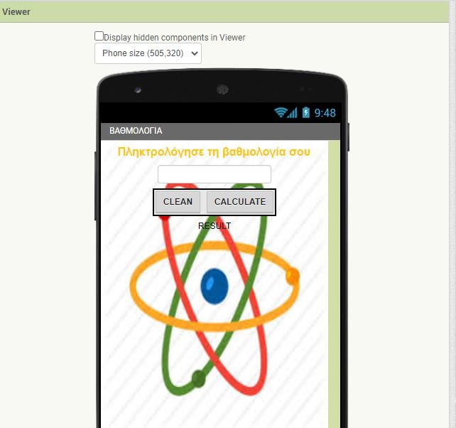
Απαντήστε με Σωστό ή Λάθος:
- Στο screen(οθόνη) υπάρχει background image.
- Στο screen o τίτλος (title) είναι βαθμολογία
- Υπαρχουν 2 κουμπια στο παραπάνω Screen
- Υπάρχει ένα Label στο παραπάνω στο Screen
- Το δε χρησιμοποιείται στο screen παραπάνω.

  - Έχουμε δύο μεταβλητές με ονόματα X και Y. Ποια θα είναι η τιμή της μεταβλητής Χ μετά την εκτέλεση των εντολών που φαίνονται παρακάτω;
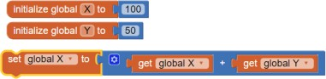
  - Όμοια με την ερώτηση 2, αν εκτελεστούν οι εντολές, τι τιμή έχει η μεταβλητή dms;

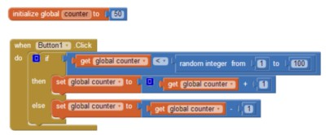
  - Έχουμε μια μεταβλητή με όνομα counter και αρχική τιμή 50, όπως φαίνεται στην παρακάτω εικόνα.

Έστω ότι πατάμε το κουμπί Button1 δύο φορές. Την πρώτη φορά ο τυχαίος αριθμός είναι το
70 και τη δεύτερη φορά ο τυχαίος αριθμός είναι το 10.
Ποια θα είναι η τιμή της μεταβλητής counter μετά το δεύτερο πάτημα του κουμπιού; Να εξηγήσετε αναλυτικά την απάντησή σας (Τι γίνεται μετά από κάθε πάτημα).

  - Εξηγήστε τι κάνει το παρακάτω τμήμα προγράμματος.
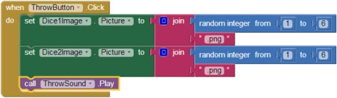

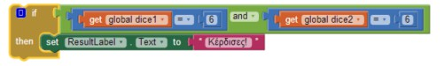
  - Εξηγήστε τι κάνει το παρακάτω πρόγραμμα.

  - Για το παρακάτω πρόγραμμα, να απαντήσετε τις ερωτήσεις που ακολουθούν :

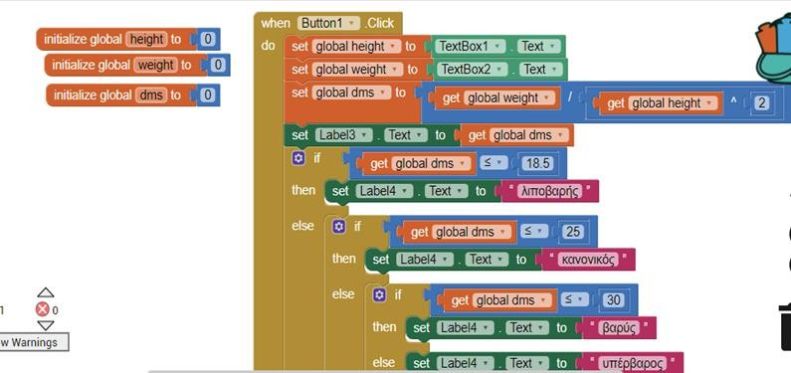

Α. Εάν υπολογιστεί το dms ίσο με 30 τι μήνυμα εμφανίζεται; Β. Εάν υπολογιστεί το dms ίσο με 29 τι μήνυμα εμφανίζεται;
Γ. Ο χαρακτηρισμός βάσει του dms σε τι component εμφανίζεται;
Δ. Η σειρά με την οποία τοποθετούνται τα IF στον κώδικα έχει σημασία ή δε παίζει κανένα ρόλο; Δικαιολογήστε.
Ε. Αν κατά λάθος εισαχθούν μη έγκυρες τιμές τα height και weight (π.χ. αρνητικές), τι θα εμφανίσει το πρόγραμμα;
ΣΤ. Αυτές οι εντολές 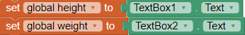 τι ακριβώς
χρειάζονται στον κώδικα παραπάνω;

Από το βιβλίο ΣΕΛ 55-58:

Προγραμματισμός εφαρμογών για φορητές συσκευές
Ανάπτυξη εφαρμογών για φορητές συσκευές
Λειτουργικά Συστήματα για φορητές συσκευές
Περιβάλλον ανάπτυξης εφαρμογών για φορητές συσκευές με Android
Το Android τι είναι;
Κατηγορίες εφαρμογών για φορητές συσκευές
Από που κατεβάζουμε τις εφαρμογές
To εκπαιδευτικό περιβάλλον ανάπτυξης εφαρμογών App Inventor (τι κανει; Ποιος το εφτιαξε και ποιος το συντηρεί, πλακίδια για προγραμματισμο, πως τρέχει. Η δομή του περιβάλλοντος του App Inventor, Designer (Σχεδιαστή),, Blocks Editor (Συντάκτη πλακιδίων) μορφή .apk, η καρτέλα Designer και τα παρακάτω κύρια πλαίσια της
Διαβάζω ως : Project με την εφαρμογή App Inventor

Επιμέλεια ερωτήσεων: Κορδούλη Τέρη

